**Консультация для родителей**

**«Растим маленького спортсмена»**

Кто из родителей не мечтает вырастить здорового и всесторонне развитого ребёнка? Без преувеличения, - все, а  достичь этой цели невозможно без регулярных занятий физической культурой и спортом.

Ни для кого не секрет, что спортивные занятия не только укрепляют здоровье детей, но и помогают развить многие черты характера: целеустремленность, усидчивость, уверенность в собственных силах.

К сожалению, современные дети часто ведут малоподвижный образ жизни, проводя много времени перед телевизором и/или компьютером.  И просто родительские наставления и нотации о том, как это вредит здоровью ребенка  не приведут к желаемому результату. Если вы действительно хотите привить своим детям любовь к спорту, то возьмите на вооружение ***главное правило - на собственном примере покажите преимущества активного отдыха.***

Организуйте совместную поездку на велосипедах/роликах  летом, лыжную прогулку - зимой, погоняйте мяч во дворе, сходите в бассейн или на каток, даже совместная рыбалка обязательно послужит пользе дела, лишь бы всё было организовано от души и с желанием. Ещё лучше привлечь друзей вашего ребёнка к совместному активному отдыху: вместе гораздо веселей.

О чем следует помнить, приступая к спортивным занятиям с детьми?

**1.**Следует иметь в виду, что дети неодинаковы по своему физическому развитию, характеру, здоровью. Нагрузка в играх дозируется с учетом индивидуальных и возрастных особенностей, настроения и самочувствия ребенка. Внешний вид, поведение, аппетит, сон - вот зрительно контролируемый барометр правильной физической нагрузки. При выборе игр и спортивных развлечений необходимо учитывать состояние здоровья вашего ребенка.

**Важно!** Дети дошкольного возраста склонны переоценивать свои силы и нередко заигрываются (во вред здоровью). Поэтому и разучивание, и сама игра не могут быть продолжительными: их надо чередовать с отдыхом. Игры большой активности сменяются спокойными. Лучше чуть-чуть не доиграть, чтобы игра для ребенка была всегда заманчивой, привлекательной и не наносила ущерба здоровью.

**2.**  Одежда должна соответствовать погоде, виду игры, стадии обучения (вначале обучения - обычная одежда, затем - спортивная), индивидуальным особенностям, возрасту, полу, степени закаленности и состоянию здоровья ребенка. Спортивная одежда должна быть легкой, удобной, теплой, не стеснять движений, не мешать свободному дыханию, кровообращению, не раздражать кожу детей.

**3.**   Во время занятий место родителя зависит от вида игры и спортивного развлечения: он должен быть всегда рядом, чтобы что-то показать, вовремя подстраховать, представляя ребёнку, по мере обучения и усвоения движения,

больше самостоятельности. Родители так же должны уметь оказывать первую помощь при необходимости.

**4.** Хотя сейчас не составляет особых проблем взять спортивный инвентарь на прокат,  желательно, что бы у детей был свой спортивный инвентарь: санки, лыжи, коньки,  велосипед, ракетки для бадминтона, настольного тенниса, малого тенниса, мячи, шахматы, шашки и т.п. Он должен соответствовать возрасту ребенка, храниться в определенном месте.

**5.**Если для себя и для ребёнка вы выбрали водный спорт, помните: плавание крайне благоприятно влияет на развитие и рост ребенка, начиная с его рождения.

***Приобщение ребенка к спорту возможно только в совместном активном времяпрепровождении. Через игру, праздники.***

Совместные занятия физической культурой помогают привить любовь у ребенка к спорту, способствуют укреплению его здоровья, Однако- эта работа должна быть регулярна. Только систематическая забота о двигательном развитии дошкольника может принести желаемые результаты: здоровье и радость Вашего ребенка.

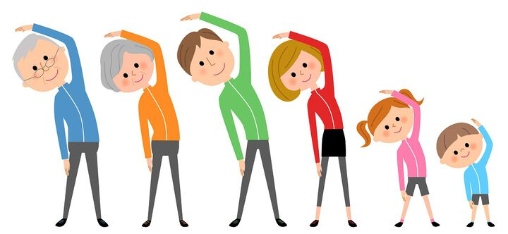

Инструктор по физкультуре:

Шимко Е.Ю